# DAP下载器

## 一：安装驱动





安装好之后

## 二：DAP连接MCU

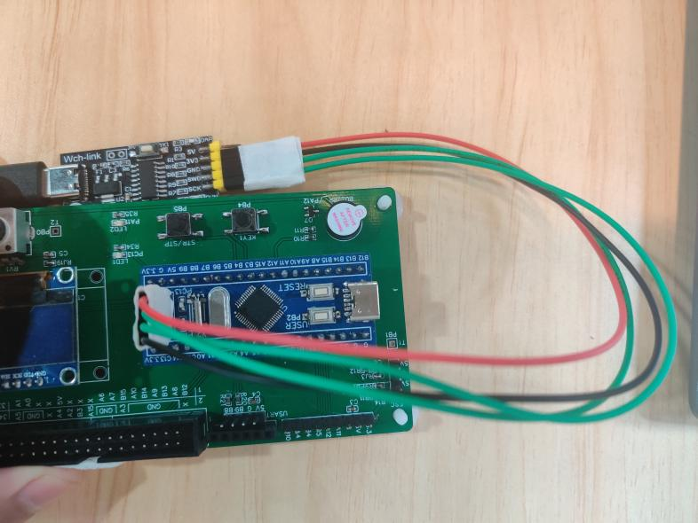

3.3v 接 3.3v

GND接GND

SWD--DIO

SCK---CLK

## 三：keil调试

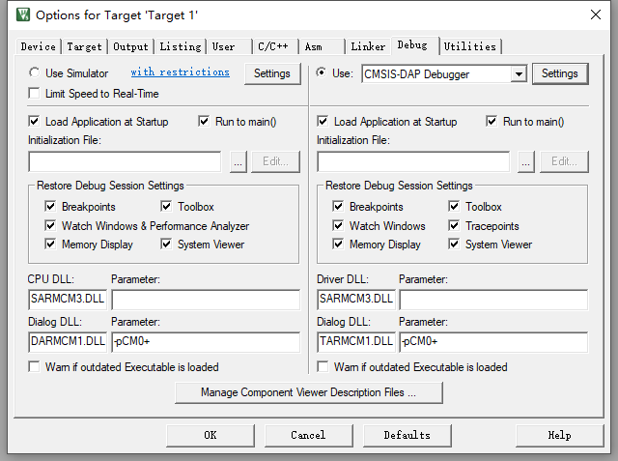



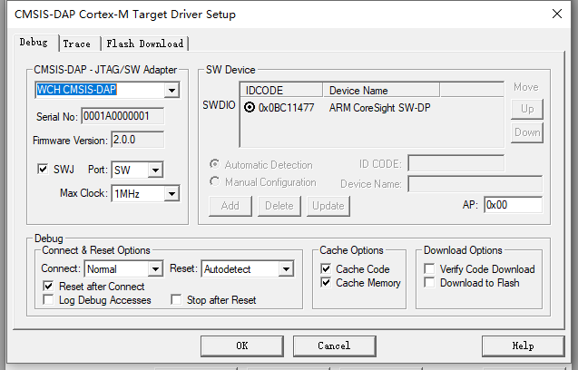



如果是这样就是识别到芯片可以正常下载

## 四：注意事项

1：驱动没安装

2：

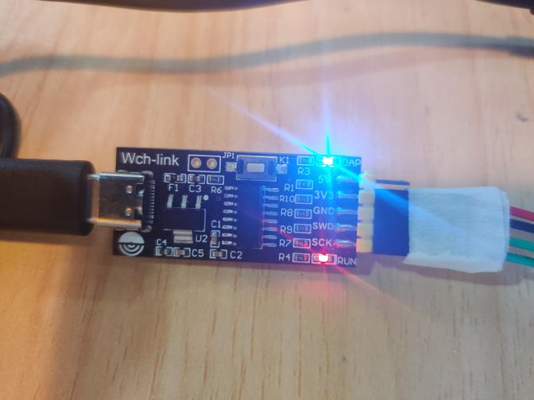

下载器模式没有选对。ARM模式蓝灯要亮。